COLEGIUL NAȚIONAL ”MIHAI VITEAZUL” PLOIEȘTI

Atestat informatică

Catalog online

Mai 2023

Profesor coordonator: Elevi:

Iulia Lincan Duță Andrei Sebastian

Dumitru Alexandru-Daniel

Victoria Alexandru Mihai

Catalog online

**Tema proiectului:** catalog online

**Proiectul este realizat** în C# în Microsoft Visual Studio 2022, folosind o bază de date din Microsoft SQL Server Management Studio 18.

**Motivarea alegerii temei:** De multe ori în învățământ notele și absențele sunt transmise foarte greu de la profesori la elevi, sau chiar eronat, drept care un catalog online ar putea fi soluția la această problemă. Din acest motiv, este mult mai convenabil pentru elevi să vadă notele și absențele, iar pentru profesori să le poată modifica sau șterge pe cele introduse greșit.

**Cerințe minime de sistem:** Programul este conceput să folosească resursele regăsite în Microsoft .NET Framework. Sistemele de operare începând cu Windows 10, îl au preinstalat. De asemenea, datorită necesității existenței anumitor drivere, trebuie instalat Visual Studio 2022 (ulterior acesta poate fi dezinstalat) sau se poate accesa fișierul executabil creat pentru aplicație.

**Structura datelor**

Aplicatia utilizeaza 11 tabele: Absente, Clase, Clase_Profesor, ClsElv, Dirigentie_Profesori, Discipline, Elevi, Note, ProfDisc, Profesori, Profesori_Clasa

Tabela Elevi: conține datele de utilizator ale elevilor.

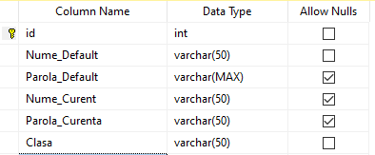

Notă: Parola_Default este generată automat pentru fiecare elev.

Tabela Profesori: conține datele de utilizator ale profesorilor.

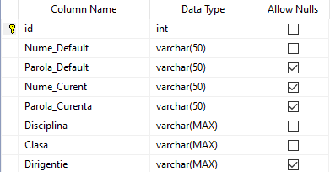

Notă: Parola_Default este generată automat pentru fiecare profesor.

Tabela Note: conține notele elevilor, cu primary key-uri pentru dată, elevul care a primit nota și disciplina respectivă.

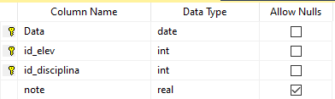

Tabela Absențe: conține absențele elevilor, cu primary key-uri pentru dată, elevul care a primit absența și disciplina respectivă, precum și dacă absența este motivată sau nu.

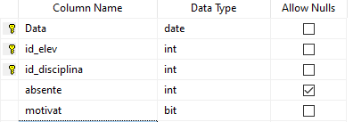

Tabela Clase: conține toate claselor liceului.

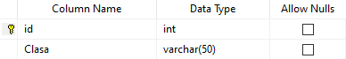

**Autentificare**

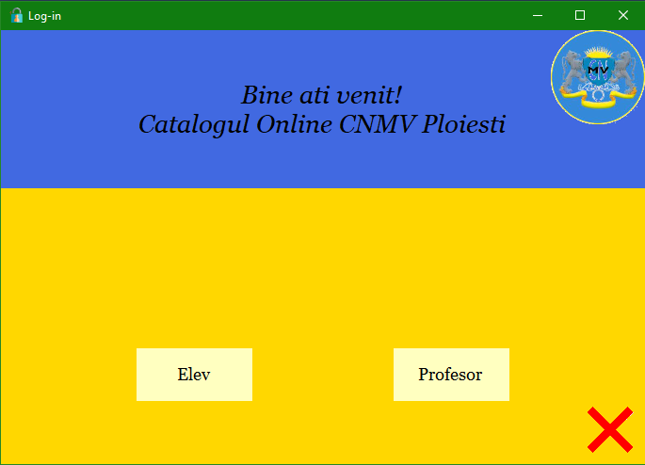

Prin această interfață utilizatorul alege dacă este elev/părinte sau profesor. Apăsând unul dintre butoane, acesta va fi redirecționat spre pagina de logare. Acolo, el va trebui să-și introducă datele de utilizator pentru a-și accesa notele (dacă este elev sau părinte) sau pentru a pune note (dacă este profesor).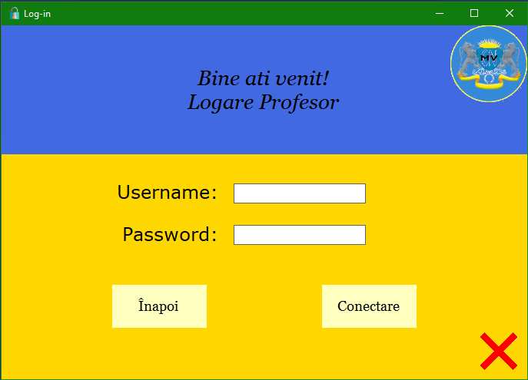

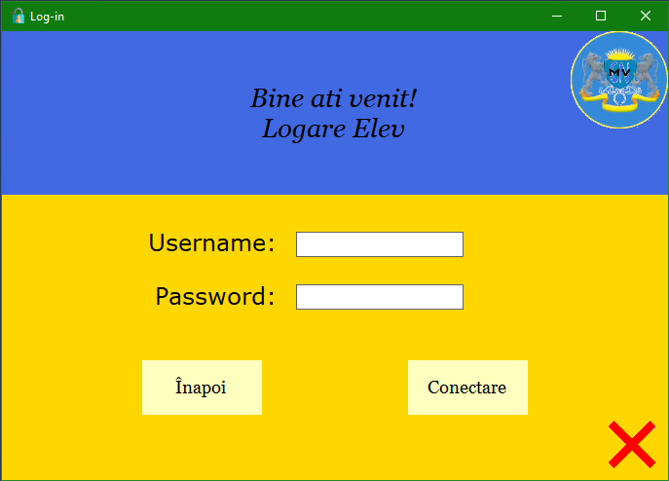

**Interfață elev**

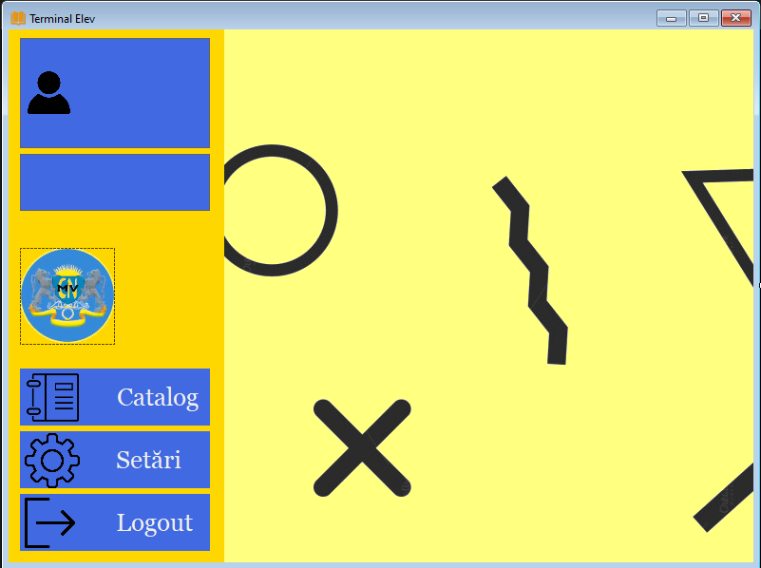Interfața conține 2 etichete cu numele, respectiv clasa elevului, un PictureBox cu logo-ul liceului si 3 butoane cu diferite utilizări.

Butonul Setări deschide o nouă fereastră pentru a putea modifica diferite informații ale contului (nume de utilizator si parolă).

Butonul Logout deloghează user-ul din cont și îl trimite înapoi la fereastra de log-in.

Butonul Catalog deschide o nouă fereastră ce conține toate notele si absențele pe care le-a obținut elevul la fiecare materie.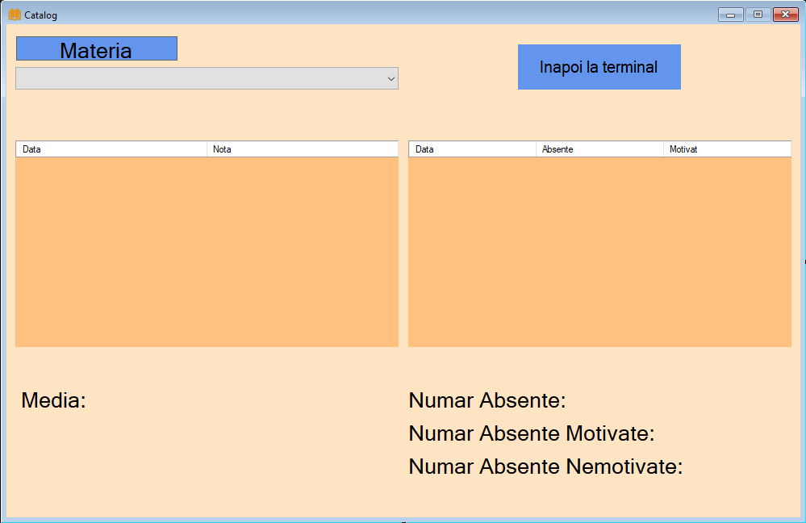

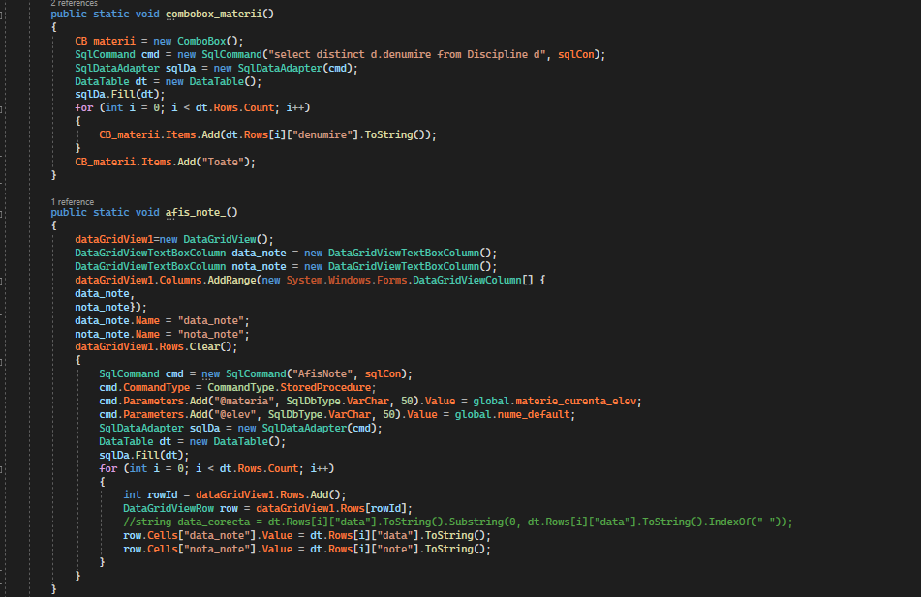**Interfață profesor**

Interfata contine o etichetă cu numele profesorului, un picturebox cu logo-ul liceului si 4 butoane cu diferite utilizări.

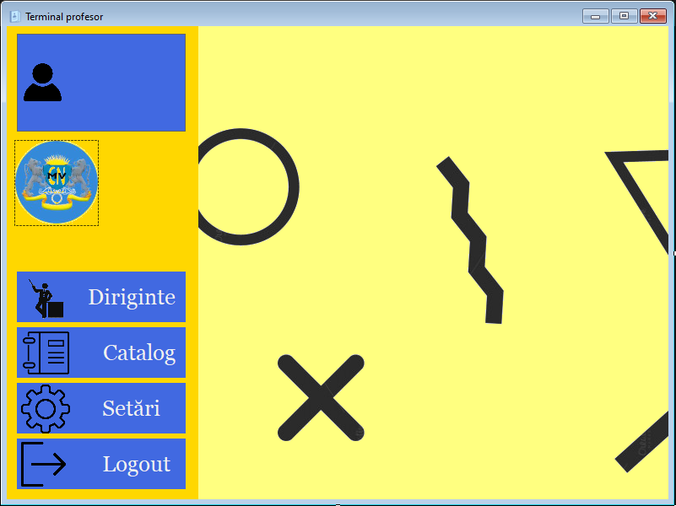

Butonul Setări deschide o nouă fereastră pentru a putea modifica diferite informații ale contului (nume de utilizator si parolă).

Butonul Logout deloghează user-ul din cont și îl trimite înapoi la fereastra de log-in.

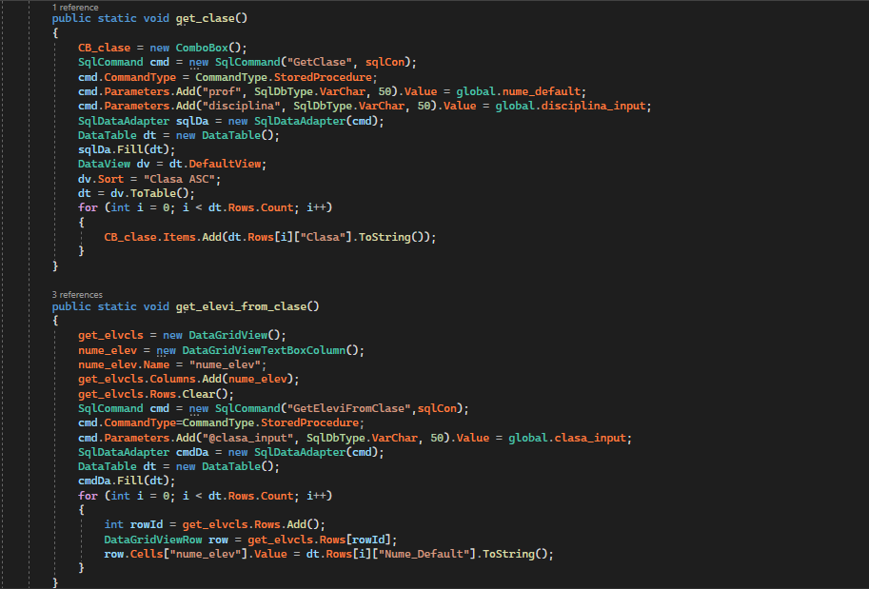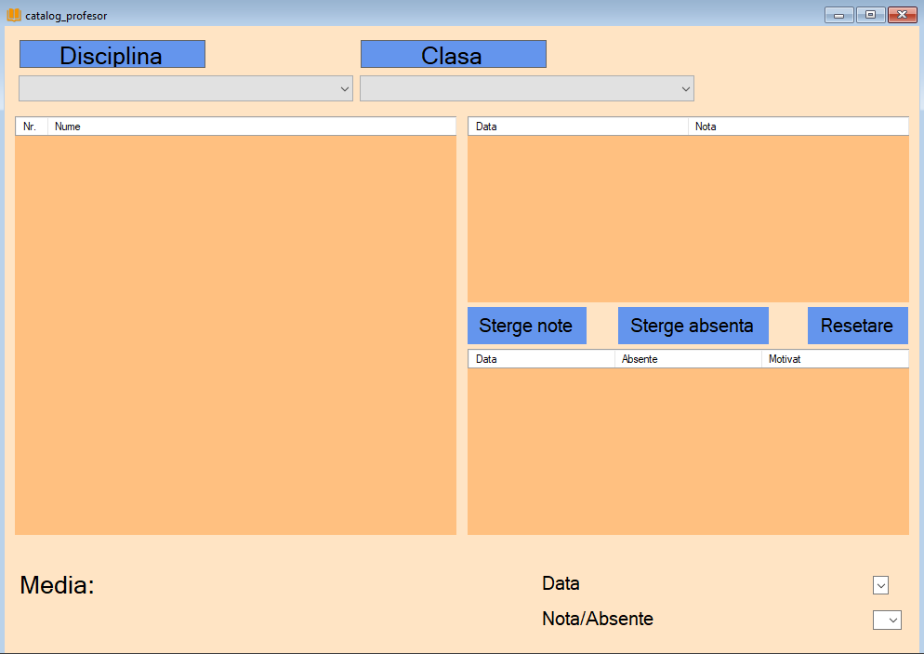Butonul Catalog deschide o nouă fereastră în care profesorul poate pune sau șterge/motiva note si absențe, după ce selectează disciplina (în cazul în care predă mai multe discipline), clasa (dacă predă la mai multe clase) și elevul.

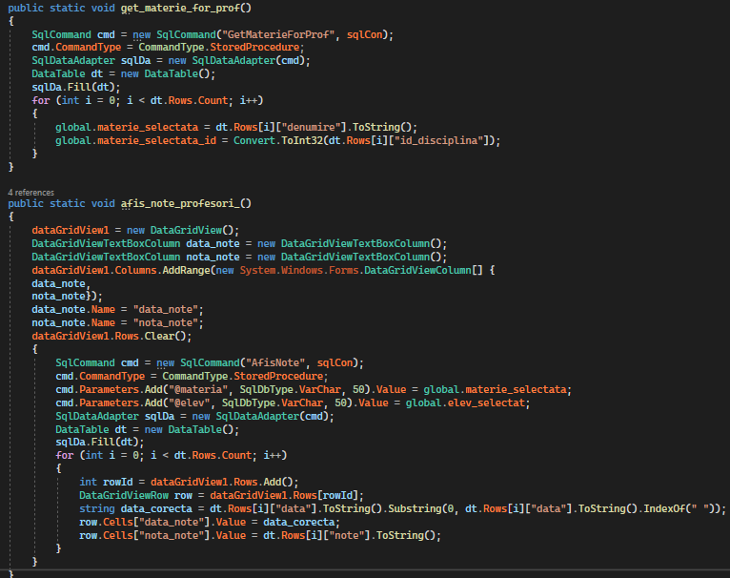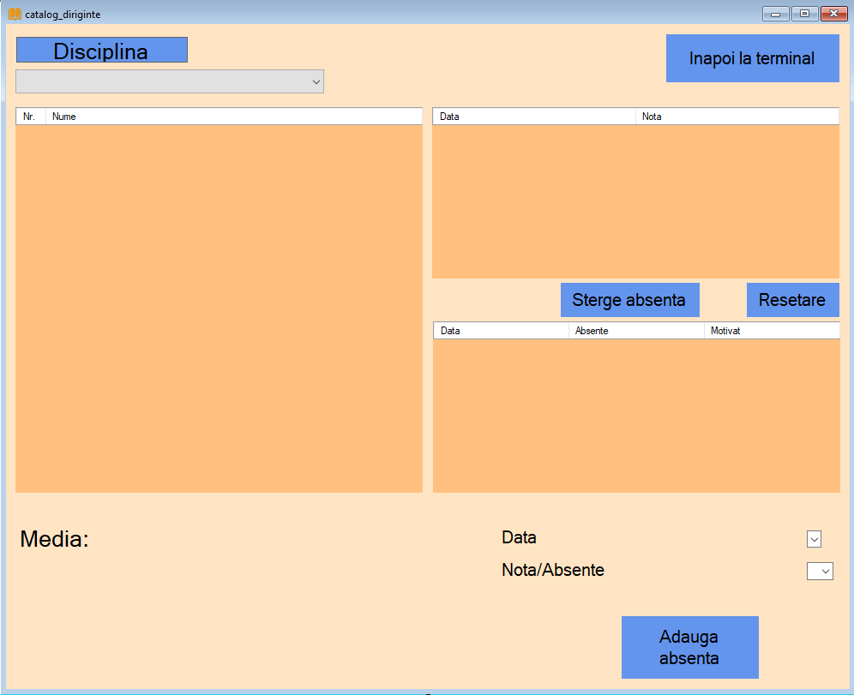Dacă profesorul este diriginte, este disponibil și butonul Diriginte, care îi oferă acces la toate notele și absențele elevilor din clasa unde este diriginte, precum si posibilitatea de a motiva absențele.

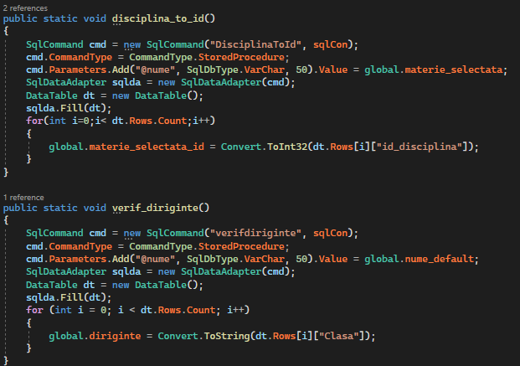

**Setări**

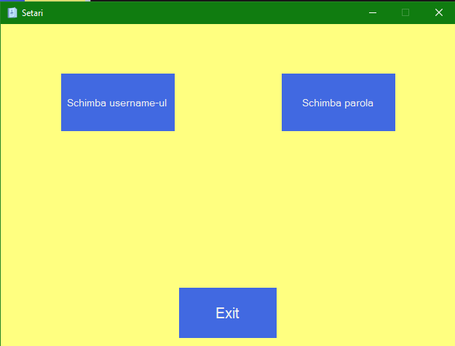

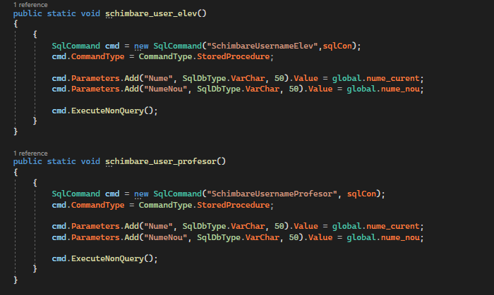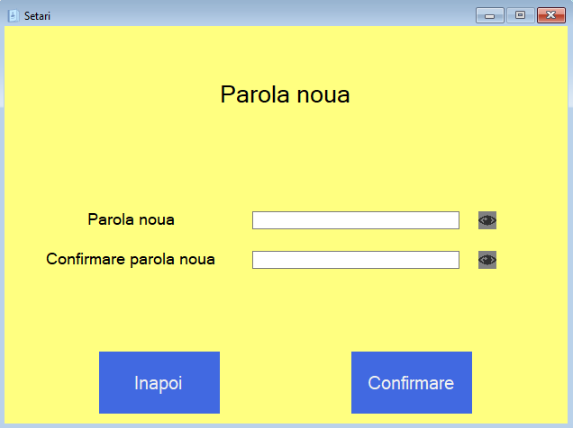Această fereastră este folosită de utilizatori pentru a-și schimba datele de conectare, precum numele si parola. Când numele este schimbat, acesta afectează numai conectarea, nu și modul în care acesta este văzut de profesor. Atunci când utilizatorul vrea să își schimbe parola, acesta poate apăsa pe butonul de lângă TextBox pentru a vizualiza parola introdusă.

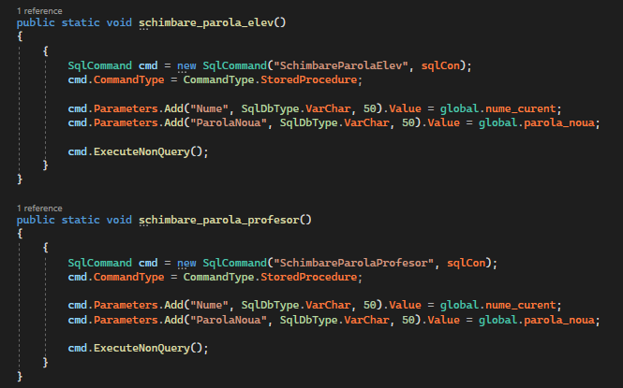

**Protecția datelor**

Datele personale sunt protejate de un id de logare, reprezentat de un nume de utilizator și de o parolă. La început, parola este generată automat de baza de date sub forma unui șir de caractere de lungime 12.

Această parolă poate fi schimbată de utilizator folosind fereastra setări.

Conectarea la baza de date se face la pornirea aplicației, folosind ip-ul serverului.

**Avantajele lucrării**

Aplicația noastră oferă atât elevilor și părinților, cât și profesorilor oportunitatea de a comunica și de a afla note în timp real. Astfel se reduce riscul de a comunica greșit o notă sau de a nu știi notele.

**Bibliografie:**

* <https://stackoverflow.com/>
* <https://www.youtube.com/>
* C. Gălăţan, S. Gălăţan, ”C# pentru liceu: programare în Visual C# 2008 Express Edition”
* Microsoft, ”Programarea Orientată pe Obiecte şi Programarea Vizuală”, Piteşti 2003